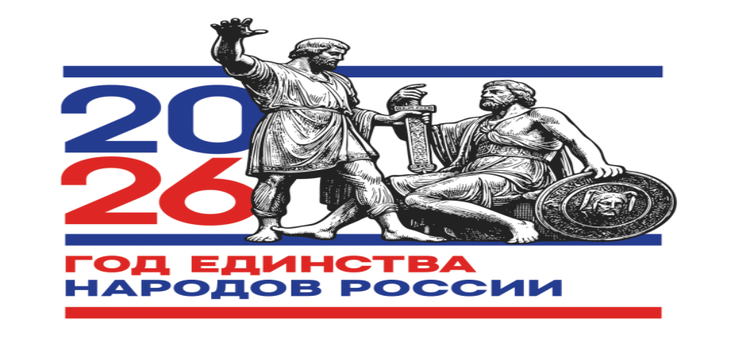

Пресс-релиз

9−10 сентября с 12:00 на базе краевой универсальной библиотеки им. А. М. Горького по адресу: г. Пермь, ул. Ленина, 70 (2 этаж, правое крыло, интерактивный зал) состоится Всероссийская научно-практическая конференция «Татары − в семье единой народов России. 20-летие татарского краеведения на Западном Урале. История и современность».

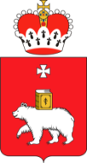 | 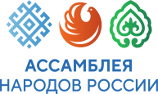 | 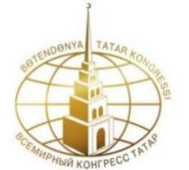 | 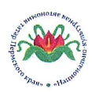 | 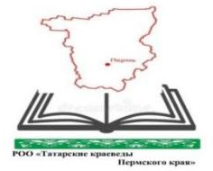
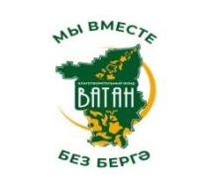 | 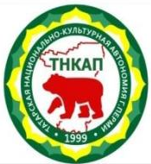 |  | 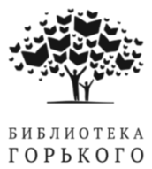 | 

Организаторы:
− РОО «Национально-культурная автономия татар Пермского края»;
− Благотворительный фонд поддержки национальных проектов «Ватан»;
− МОО «Татарская национально-культурная автономия города Перми»;
− ПРОО «Память сердца. Дети погибших защитников Отечества в годы Великой Отечественной войны».
При поддержке:
− Администрации Губернатора Пермского края;
− Администрации города Перми;
− Регионального отделения общероссийской общественно-государственной организации «Ассамблеи народов России» Пермского края,
− Всемирного конгресса татар.
Конференция проводится под эгидой Российской ассоциации содействия ООН, Международной гуманитарной академии «Европа-Азия» и Международного консорциума БРИКС.
Конференция посвящена Году единства народов России.

Тематика конференции:
− прошлое народов, заселяющих Пермский край, в историческом ракурсе;
− единство и дружба народов, формирование уважительного отношения к истории своего народа и других этносов, а также к историческому прошлому и настоящему своего Отечества;
− многовековая дружба русского и татарского народов, вклад татар в защиту, становление и развитие Российского государства, в Победу в Великой Отечественной войне;
− популяризация краеведческих исследований, распространение краеведческих данных о вкладе татарского народа совместно с другими народами в становление города Перми и заслугах его, известных в стране и мире;
− укрепление национального единства, мира и согласия между народами РФ, гармонизация межнациональных отношений;
− формирование у граждан, особенно у молодёжи, чувства общероссийской гражданской идентичности и сопричастности к судьбе страны.
В рамках проведения конференции будут представлены: выставка печатных изданий татарских краеведов Перми, выступление краеведов – участников конференции и гостей, обсуждение тематики краеведческих исследований, обмен мнениями участников конференции, награждение активистов и краеведов.
На конференцию приглашены историки, краеведы из регионов России, лидеры национально-культурных объединений Пермского края и города Перми.
Приглашаем вас принять участие в работе конференции. Для выступления с докладом необходимо направить заявку (в свободной форме с указанием темы выступления) в оргкомитет конференции до 04.09.2026 г. на электронный адрес: man2108479@yandex.ru

Сопредседатель оргкомитета конференции – Председатель РОО «Татарские краеведы Пермского края», д. т. н., профессор Закиров Данир Галимзянович, тел.: +7 (342) 216-87-33, e - mail: awup.perm@mаil.ru

